Proposition de programmes pour les missions de prise en main de Scratch

IMPORTANT
Les programmes se trouvent aussi sur le compte SCRATCH de l'académie de Poitiers.
Identifiant du compte : Academie_Poitiers
Mot de passe du compte : azerty2016
Vous pouvez également accéder au studio de l'académie de Poitiers (sans moyen d'authentification) en suivant ce lien : https://scratch.mit.edu/studios/1813002/
N'hésitez pas à l'alimenter avec vos projets et si vous le souhaitez, vous pouvez nous faire remonter vos activités pédagogiques (documents élèves, professeurs, production d'élèves ...) pour que l'on écrive un article sur le site académique (en vous citant comme auteur bien sûr)

- Mission n°1
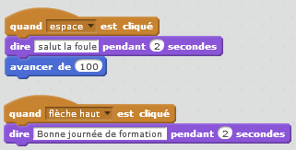
- Mission n°2
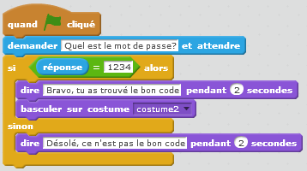
- Mission n°3 (2 arrières plans pour la scène et 5 lutins)
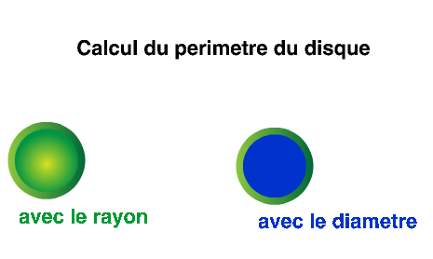
script du lutin chat
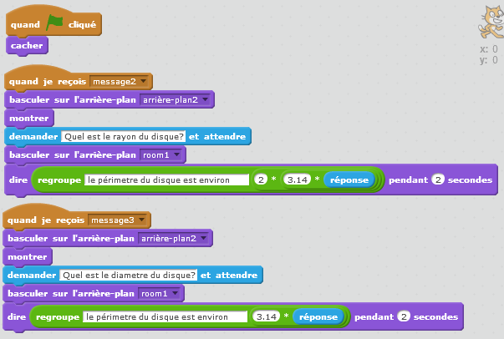
script du bouton vert script du bouton bleu
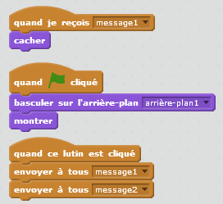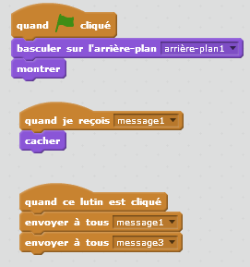
script du lutin "avec le diamètre" script du lutin "avec le rayon"
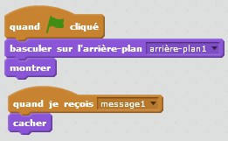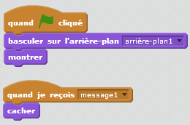

- Mission n°4

script qui demande quelle table travaillée et génère des calculs aléatoirement
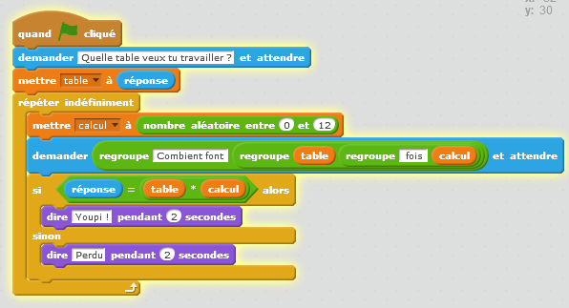

script dans lequel on a rajouté une demande concernant le nombre de questions souhaitées
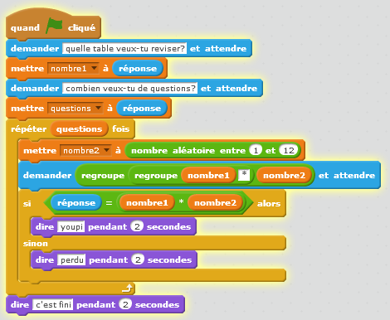

script dans lequel on a ajouté le score obtenu
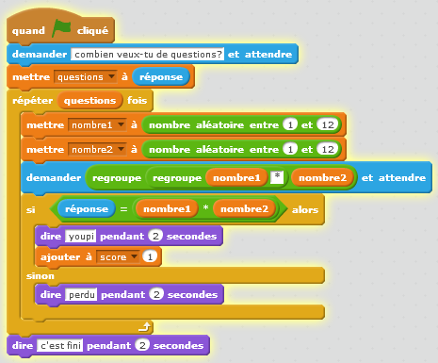
- Mission n°5
un deuxième exemple pour la première partie un deuxième exemple pour la première partie
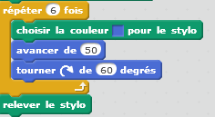
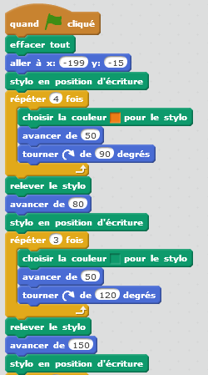
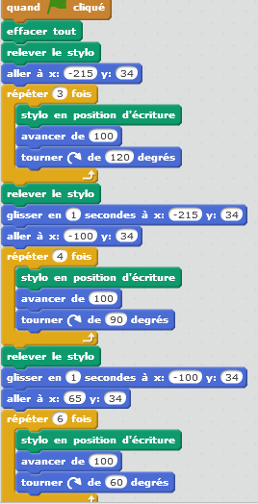

un deuxième exemple pour la deuxième partie un deuxième exemple pour la deuxième partie
(il faut penser à créer une variable nommée nombre de côtés) (il faut penser à créer une variable nommée nb)
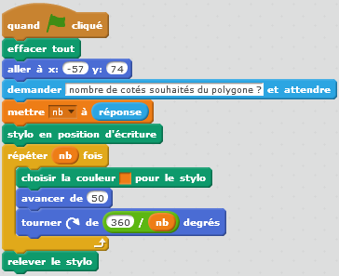
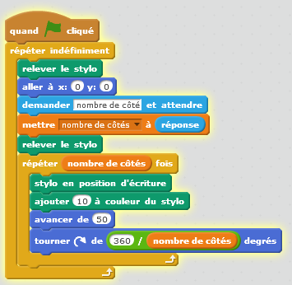
- Mission n°6

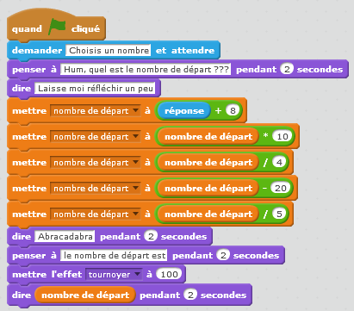
un premier exemple

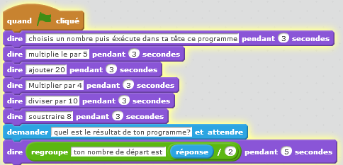
un deuxième exemple

- Mission n°7: Jeu du labyrinthe
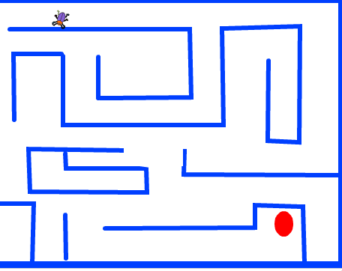
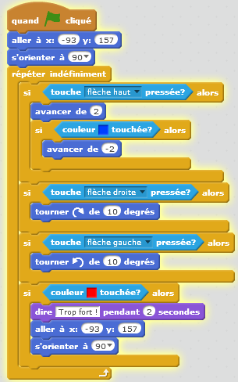

- Mission n°8: Jeu de Pong

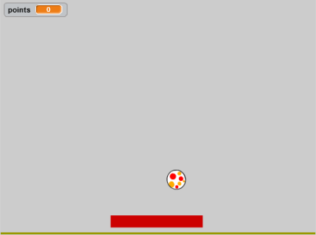
script du lutin "raquette" scène
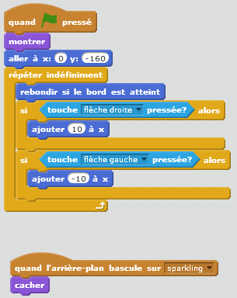

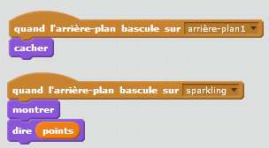
script du lutin "pingouin" pour afficher le score

script du lutin "balle"
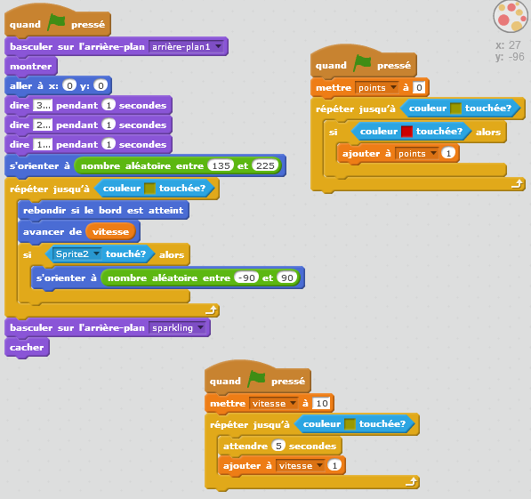
- Mission n°9 : Jeu de Nim
Version 1 : L'Interface joue et prend un nombre aléatoire
script lutin chat
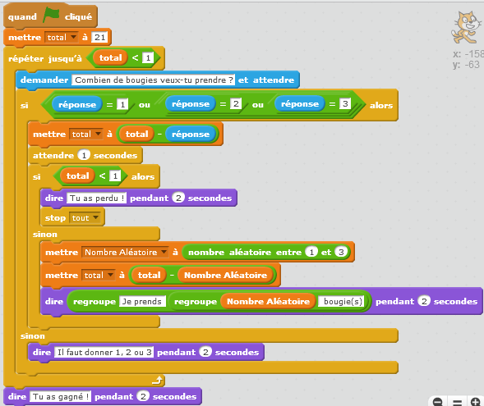

script lutin "bougie"
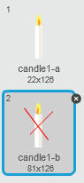
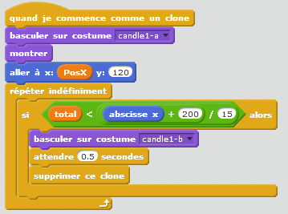

Version 2: L'Interface joue gagnant à chaque fois (21 bougies)
script lutin "chat"
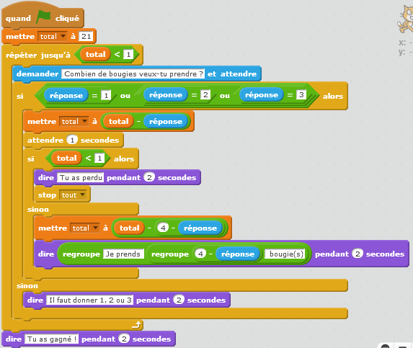
script lutin "bougie"
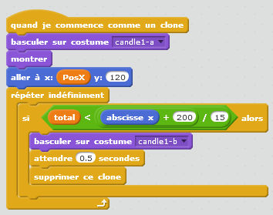

- Mission n°10: Code de César
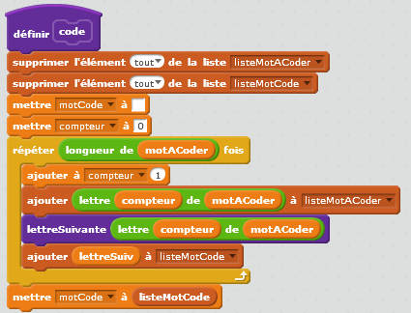
exemple n°1: un peu complexe
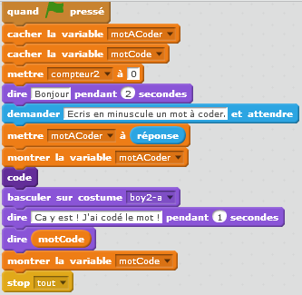
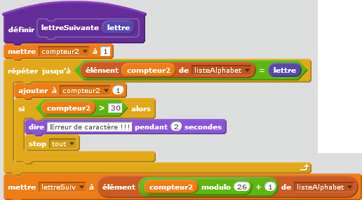
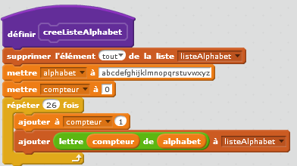

exemple n°2
Voici un petit script pour décoder un message. (Pour coder il suffit d'inverser les variables "texte codé" et "texte final")
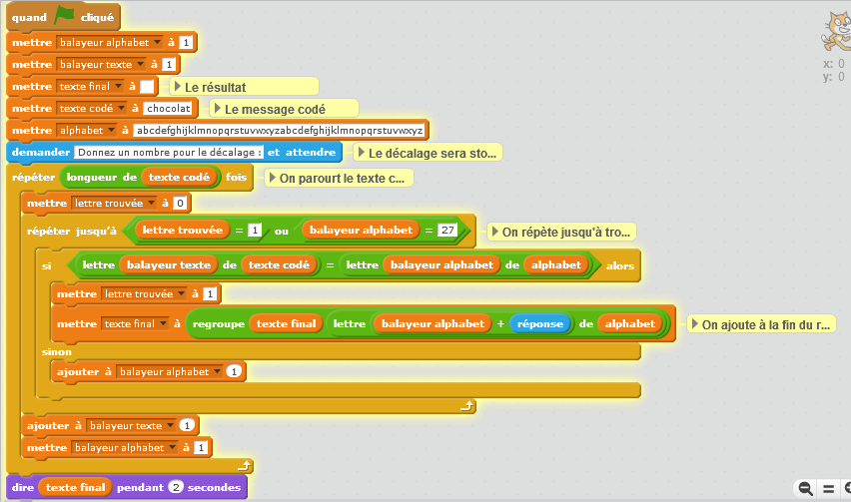
exemple n°3 (avec deux lutins)
script du premier lutin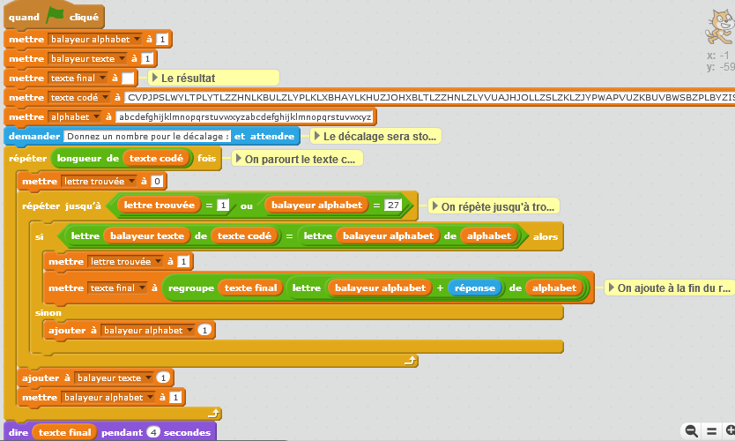
script du deuxième lutin
